**Республика Дагестан**

**Министерство образования и науки**

**МУНИЦИПАЛЬНОЕ КАЗЕННОЕ ОБЩЕОБРАЗОВАТЕЛЬНОЕ УЧРЕЖДЕНИЕ**

**«Нижнеказанищенская средняя школа №3**»

**368205 Буйнакский район сел. Нижнее Казанище тел. 89289197469**

**ОКПО 56070194/ОГРН1070507000178 ИНН 0507020540/КПП 050701001**

**www/nkazanishe.dagschool.com,** [**skolank@3yandex.ru**](mailto:skolank@3yandex.ru)

№_______ «___» ___________2019г

**Об утверждении типового проекта зонирования Центра образования цифрового и гуманитарного профилей «Точка роста» в МКОУ «Нижнеказанищенская СОШ №3»**

В соответствии с распоряжением министерства просвещения российской федерации от 1.03.2019 № Р-23 «Об утверждении методических рекомендаций по созданию мест, в том числе рекомендации к обновлению материально-технической базы, с целью реализации основных и дополнительных общеобразовательных программ цифрового, естественнонаучного, технического и гуманитарного профилей в общеобразовательных организациях, расположенных в сельской местности и малых городах»,

п р и к а з ы в а ю:

1. Утвердить прилагаемые проекты зонирования Центра образования цифрового и гуманитарного профилей «Точка роста» в МКОУ «Нижнеказанищенская СОШ №3»:

- кабинета формирования цифровых и гуманитарных компетенций (приложение 1);

- помещения для проектной деятельности (приложение2).

1. Обеспечить реализацию проектов зонирования.
2. Контроль за настоящим приказом оставляю за собой.

Директор У.А.Алыпкачев

Приложение 1.

Кабинет формирования цифровых и гуманитарных компетенций

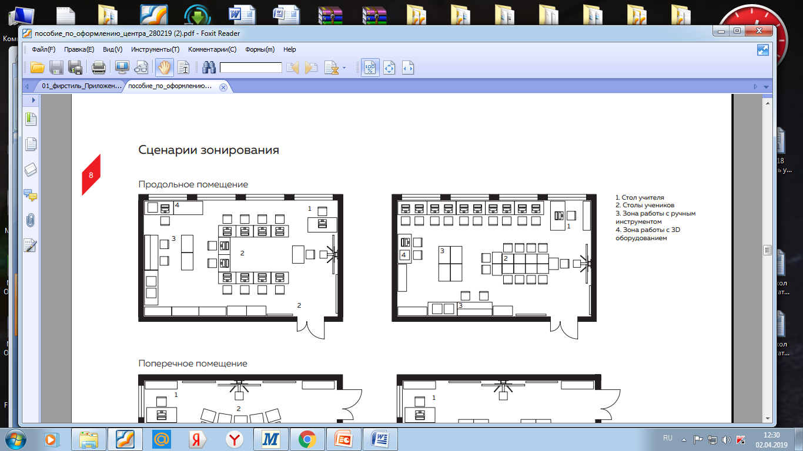

Приложение 2.

Помещение для проектной деятельности

